SPIRE-LAM-NOT-001396



LAM
Plateau Double Parallélogramme

TITRE : Dossier de CALCUL

DOCUMENT N° DOC/LAM/F02/045

EDITION 1 du 19/02/02

 | NOM | VISA
Rédaction | D. WISSLER
Approbation technique | Y. LEQUESNE
Chef de Projet | D. GARBARINO
Approbation AQ | K. MEIZEL

B.E. System + Espace Mandelieu, 154 av. de Cannes 06210 MANDELIEU
( 04 93 49 95 95 2 04 92 97 69 09 < 04 92 97 09 72 @ mandelieu@besystem.fr
www.besystem.fr - Agences : Cannes/Mandelieu – Toulouse – Lyon – Grenoble - Marseille
S.A. au capital de 150 162 Euros . - RCS Cannes B 345 081 640 - NAF 742C- Siret 345 081 640 00038P

DIFFUSION

 | Destinataires |  | Nombre d’exemplaires
 | Nom | Société
EXTERNE | P. DARGENT | LAM | 1
INTERNE | D. GARBARINO | B.E. System | 1
ARCHIVAGE |  |  | 1 exemplaire

EVOLUTION du DOCUMENT

Ed. | Date | Evolutions
1 | 19/02/02 | Edition initiale

Nombre de pages du document: 26

SOMMAIRE

1. Présentation 1
2. Documents de référence 1
3. Bases de calcul 1
3.1. spécifications 1
3.2. Chargements 2
3.2.1. Quasi-statique 2
3.2.2. Sinus 2
3.2.3. Aléatoire 2
3.3. définition des coefficients de sécurité 2
4. Description du modèle mathématique 3
4.1. Matériaux 3
4.2. Système d’axes 3
4.3. Maillage 3
4.3.1. Cadres externes 4
4.3.2. Cadres internes 4
4.3.3. Structure supérieure 5
4.3.4. Poulies 5
4.3.5. Système de conjugaison 6
4.3.6. Plateau fixe, verrou, capteur optique et bobine du moteur 7
4.3.7. Plateau mobile et miroir 8
4.3.8. Liaison plateau fixe – plateau mobile 8
4.3.9. Partie mobile du moteur 9
4.3.10. Pivots CELTIC 10
4.4. Masses, centrages et inerties 11
4.5. Conditions aux limites 13
5. Etude Quasi-statique 14
5.1. Chargement 14
5.2. Déformées 14
5.3. Efforts dans les pivots 15
5.4. Conclusion de l’Etude quasi-statique 17
6. Etude modale 18
6.1. Description des premiers modes propres 18
6.1.1. Premier mode propre 18
6.1.2. Second mode propre 18
6.1.3. Troisième mode propre 19
6.2. Bilan des résultats 20
6.3. Conclusion de l’etude modale 21
7. Etude dynamique Sinus 22
8. Etude dynamique aléatoire 23
8.1. Spectres d’excitation aléatoire 23
8.2. Amortissement de la structure 23
8.3. Résultats du calcul aléatoire 23
8.3.1. Efforts RMS dans les pivots 23
8.3.2. Densités spectrales de force 25
9. Conclusion générale 26

Présentation
L’objet de cette note est l’analyse du plateau double parallélogramme nouveau design, du programme FIRST, afin de déterminer les pivots CELTIC qui devront y être montés.

Cette étude comprend :

- Une analyse quasi-statique
- Une analyse modale
- Une analyse dynamique sinus
- Une analyse dynamique aléatoire

Documents de référence

- « Proposition technique et financière » DEV/LAM/F01/527 ed 2 du 20/12/01

- « LAM - Mécanisme FTS – Etude de faisabilité – Dossier de calcul » n° DOC/LAM/F01/089 ed 1 du 09/05/01

- «LAM – UMR 6110 - Liste des matériaux » document du LAM n° SPI.PFM.00.LM.01.A du 03/10/01

- «LAM FIRST SPIRE – Données pour l’étude des pivots du mécanisme » document du LAM n° LAM.PJT.SPI.NOT.200115 indice 2 du 13/12/01

Bases de calcul

spécifications
Modes propres :

Le mécanisme est supposé avoir une fréquence propre supérieure à 170 Hz quand il est bloqué rigidement en configuration de lancement.

Environnement :

La température de lancement est de 4 K.

Chargements
Les niveaux de qualification définis dans le dossier de spécifications [R4] sont les suivants :

Quasi-statique

Axe | Cas QS 1 | Cas QS 2 | Cas QS 3
X | 25 g | - | -
Y | - | 14 g | -
Z | - | - | 14 g

Sinus

Axe | Fréquence | Niveau
X | 5 – 40 Hz  40 – 100 Hz | Le plus favorable de 22 mm (pic-pic) ou 30 g  20 g
Y | 5 –100 Hz | Le plus favorable de 22 mm (pic-pic) ou 20 g
Z | 5 – 50 Hz  50 – 100 Hz | Le plus favorable de 22 mm (pic-pic) ou 20 g  25 g

Aléatoire

Axe | Montée | Plateau | Descente | g - rms
X | +6 dB/oct 20 – 100 Hz | 0.2 g²/Hz 100 – 300 Hz | -6 dB/oct 300 – 2000 Hz | ∼ 10.2
Y | +6 dB/oct 20 – 100 Hz | 0.3 g²/Hz 100 – 200 Hz | -6 dB/oct 200 – 2000 Hz | ∼ 9.9
Z | +6 dB/oct 20 – 100 Hz | 0.2 g²/Hz 100 – 200 Hz  0.1 g²/Hz 200 – 400 Hz | -6 dB/oct 400 – 2000 Hz | ∼ 11.3

définition des coefficients de sécurité
Le coefficient de sécurité à appliquer est de 1.5 pour le dimensionnement, par rapport aux niveaux de qualification définis au § 3.2.

En outre, en aléatoire le dimensionnement est à faire pour 4 sigma (à cumuler au coefficient 1.5).

Description du modèle mathématique

Matériaux
Le matériau utilisé pour réaliser la structure du mécanisme est de l’aluminium 6061. Les caractéristiques mécaniques à 4K sont les suivantes (réf. [R3]) :
- E = 76000 MPa
- ν = 0.3

Système d’axes
Le système d’axes utilisé pour l’analyse est celui défini dans le fichier CAO fourni par le LAM :
- X : Direction de translation du chariot
- Y : Direction transverse
- Z : Direction verticale

Maillage
Le mécanisme a été modélisé à l’aide de PATRAN 2001 r2, principalement avec des éléments volumiques tétraédriques (TET4) et d’éléments rigides (RBE2).
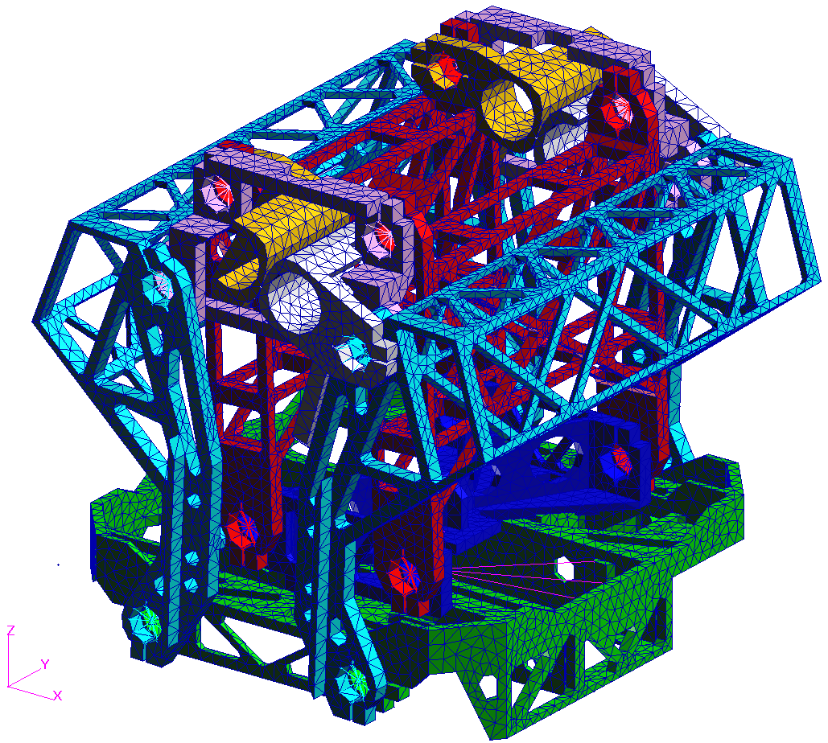
Figure 1 : Maillage complet du mécanisme

Cadres externes
Les cadres externes (avant et arrière) sont réalisés en aluminium 6061. Ils ont été modélisés avec des éléments volumiques de type TET4.

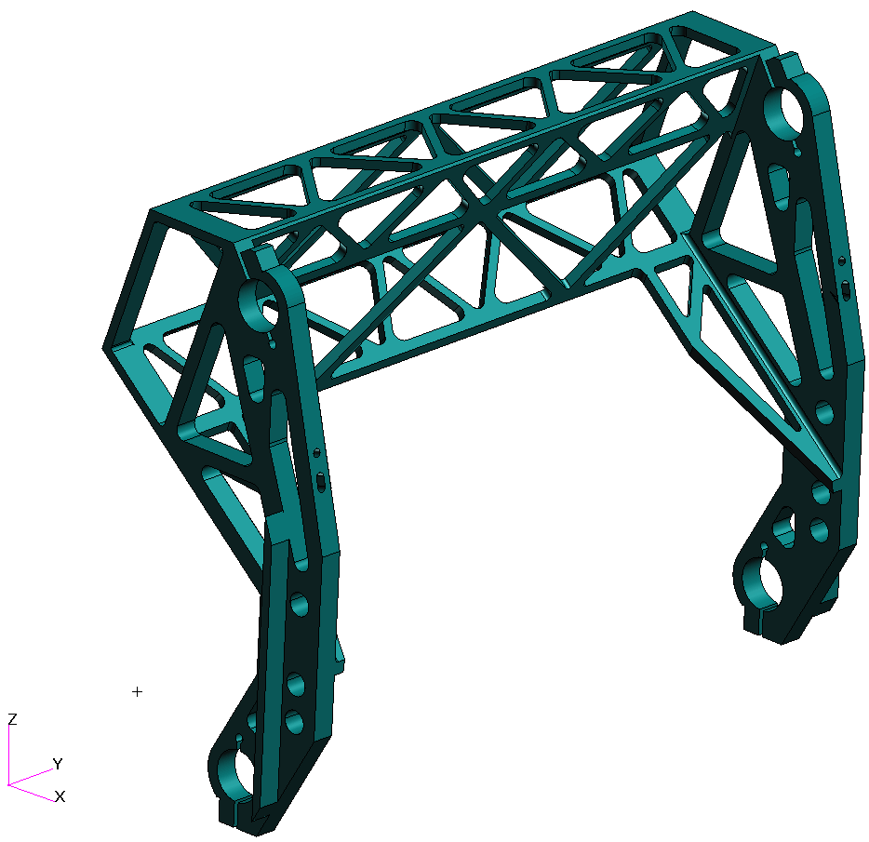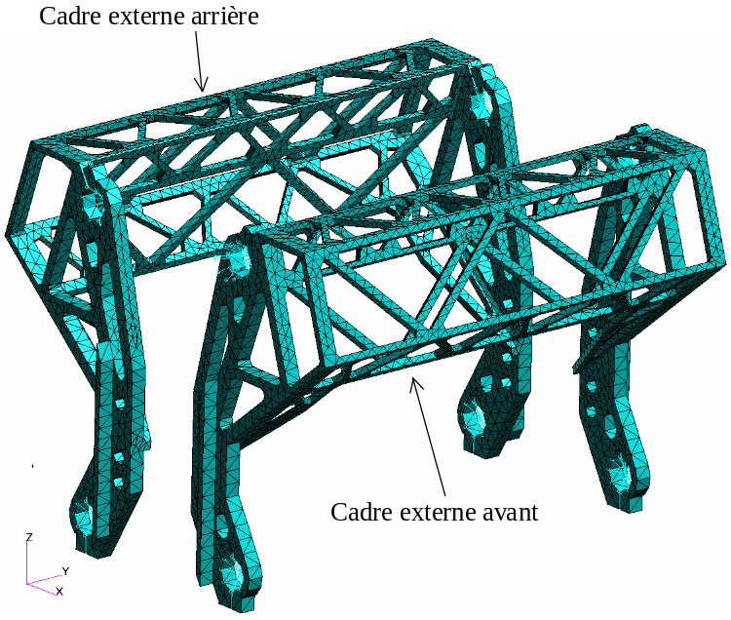
Figure 2 : Cadres externes (vues DAO et EF)

Cadres internes
Les cadres internes (avant et arrière) sont réalisés en aluminium 6061. Ils ont été modélisés avec des éléments volumiques de type TET4.

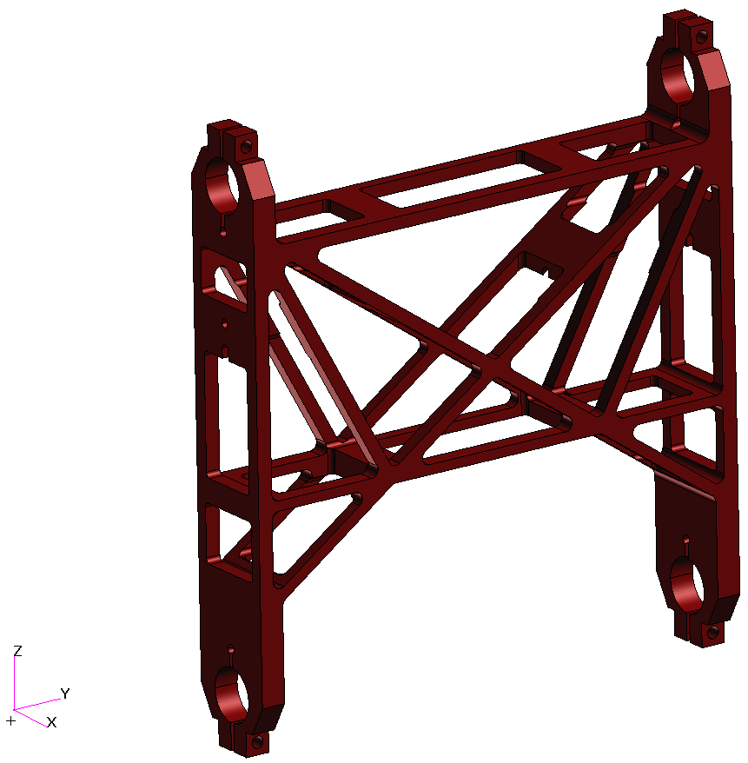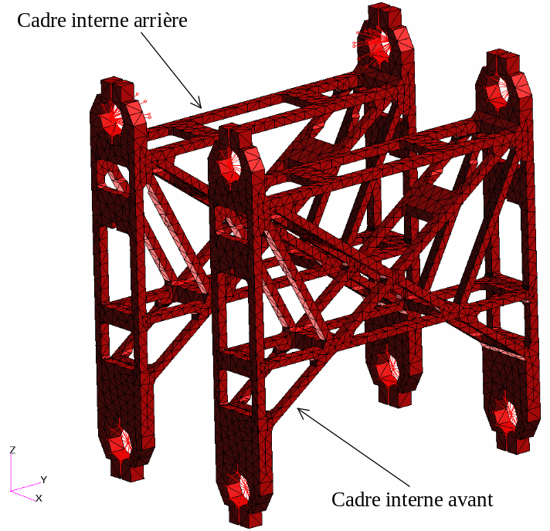
Figure 3 : Cadres internes (vues DAO et EF)

Structure supérieure
Les structures supérieures (droite et gauche), qui permettent de fermer les parallélogrammes, sont réalisées en aluminium 6061. Elles ont été modélisées avec des éléments volumiques de type TET4.
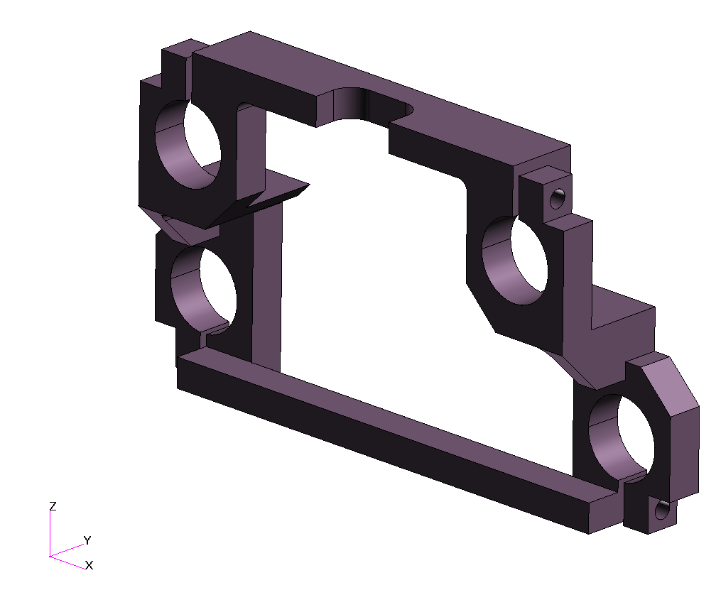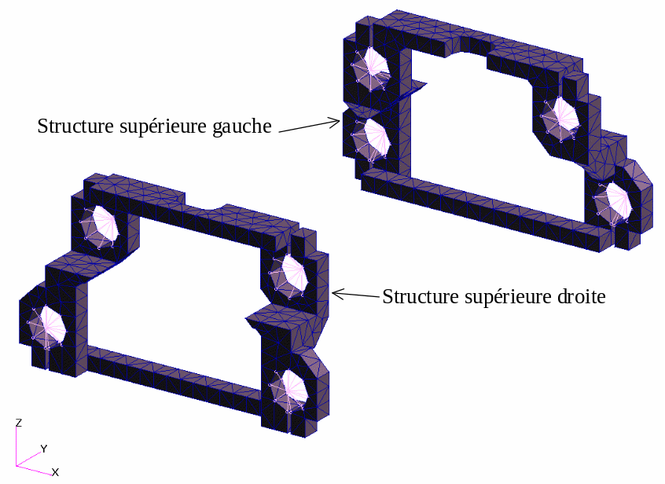
Figure 4 : Structure supérieure (vues DAO et EF)

Poulies
Les poulies internes et externes (droites et gauches) sont réalisées en aluminium 6061. Elles ont été modélisées avec des éléments volumiques de type TET4.

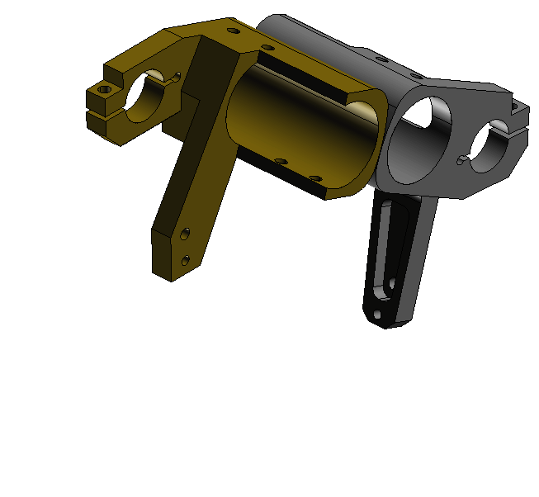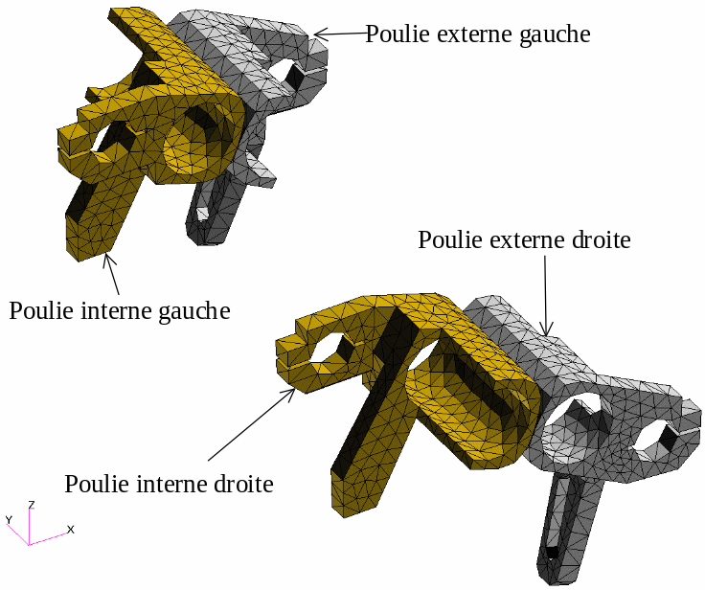
Figure 5 : Poulies internes et externes (vues DAO et EF)

La liaison entre les poulies externes (resp. internes) et le cadre externe (resp. interne) se fait en deux points (cf. Figure 6) :
- Cadre et poulie sont montés serrés sur la même moitié de pivot
- Cadre et poulie sont liés par une vis de fixation
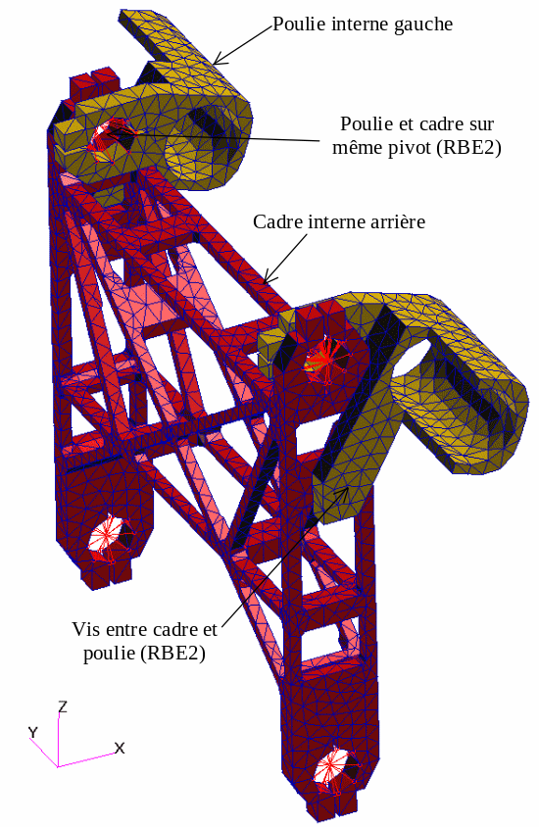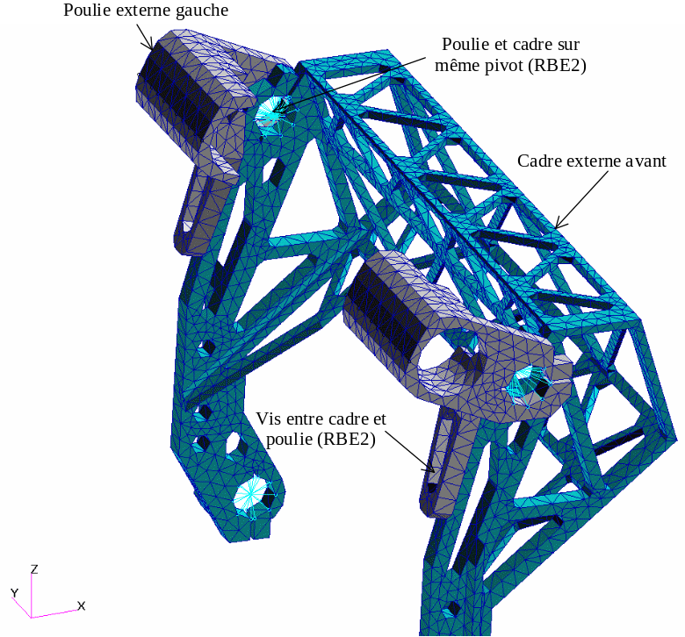
Figure 6 : Liaisons entre poulies internes et externes et cadres

Système de conjugaison
Le système de conjugaison a été modélisé à l’aide d’ « équations de liaisons ». Le long de la ligne de contact entre les 2 poulies, on impose aux nœuds de la poulie externe un déplacement identique à celui des nœuds de la poulie interne, dans les directions locales x et y :

u_{x ext} = u_{x int}
u_{y ext} = u_{y int}

Le repère local, tangent à la surface de contact, est défini sur la Figure 7.
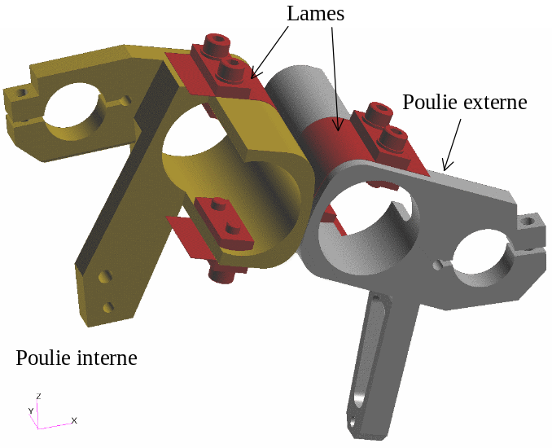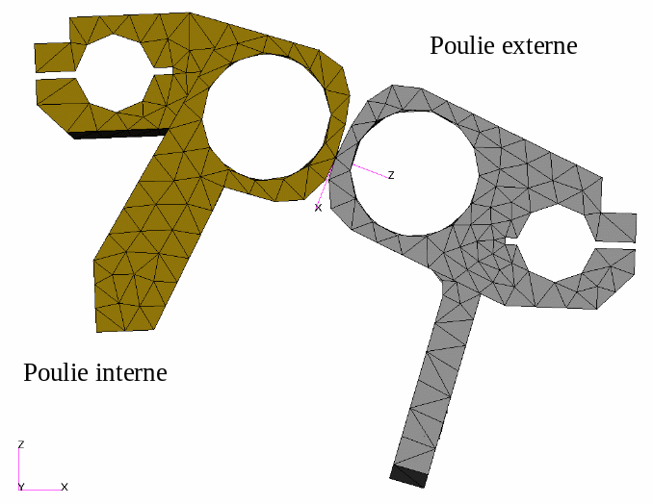
Figure 7 : Système de conjugaison (vues DAO et EF)

Plateau fixe, verrou, capteur optique et bobine du moteur
Le plateau fixe est réalisé en aluminium 6061. Il a été modélisé avec des éléments volumiques de type TET4.

Divers éléments (ne participant pas à la résistance du mécanisme) ont été modélisés à l’aide d’une masse concentrée (CONM2) placée en son centre de gravité. Un élément rigide (RBE2) lie directement cette masse aux nœuds du plateau fixe. Les éléments concernés sont :

- Système de verrouillage
- Capteur optique
- Bobine du moteur
- LVDT

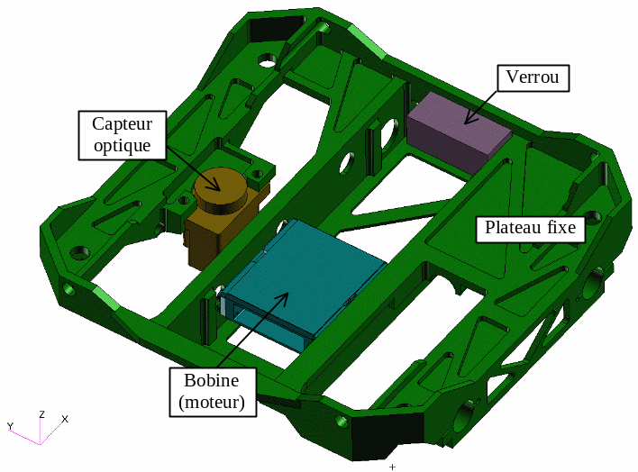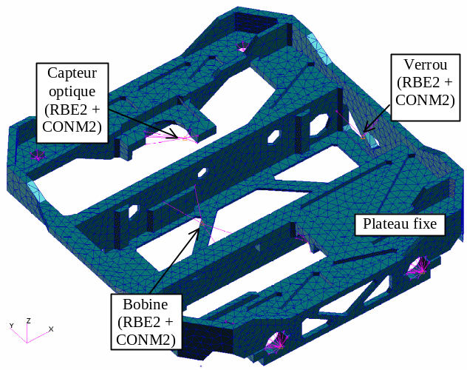
Figure 8 : Plateau fixe (vues de dessus DAO et EF)

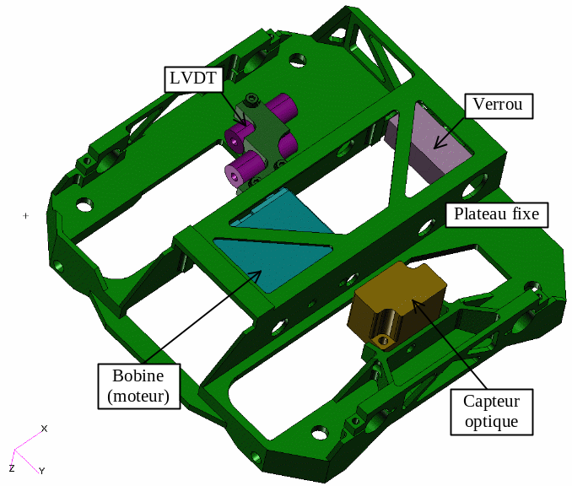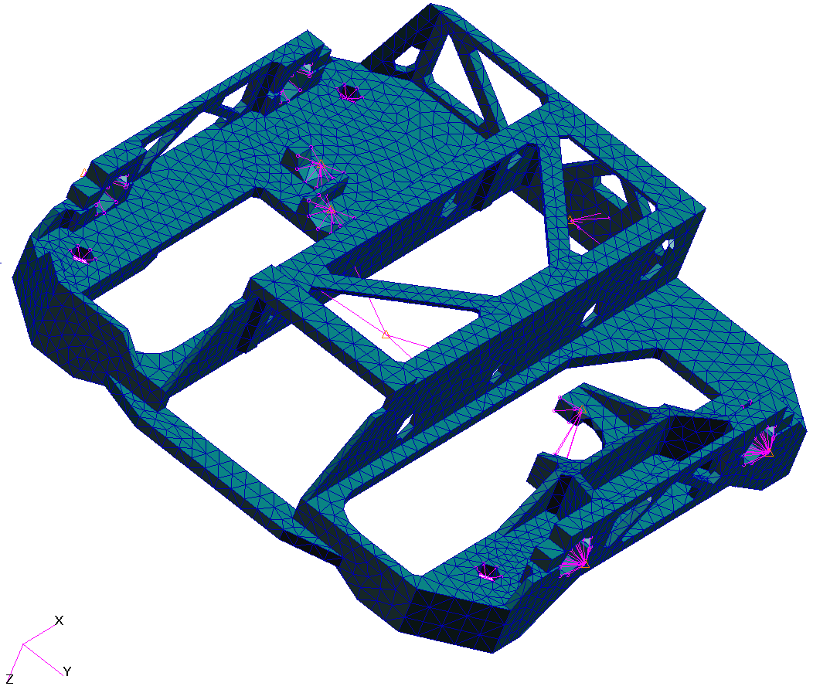
Figure 9 : Plateau fixe (vues de dessous DAO et EF)

Plateau mobile et miroir
Le plateau mobile est réalisé en aluminium 6061. Il a été modélisé avec des éléments volumiques de type TET4.

Le miroir a été modélisé à l’aide d’une masse concentrée et inertie (CONM2) placée en son centre de gravité. Un élément rigide (RBE2) lie directement cette masse aux nœuds du plateau fixe.

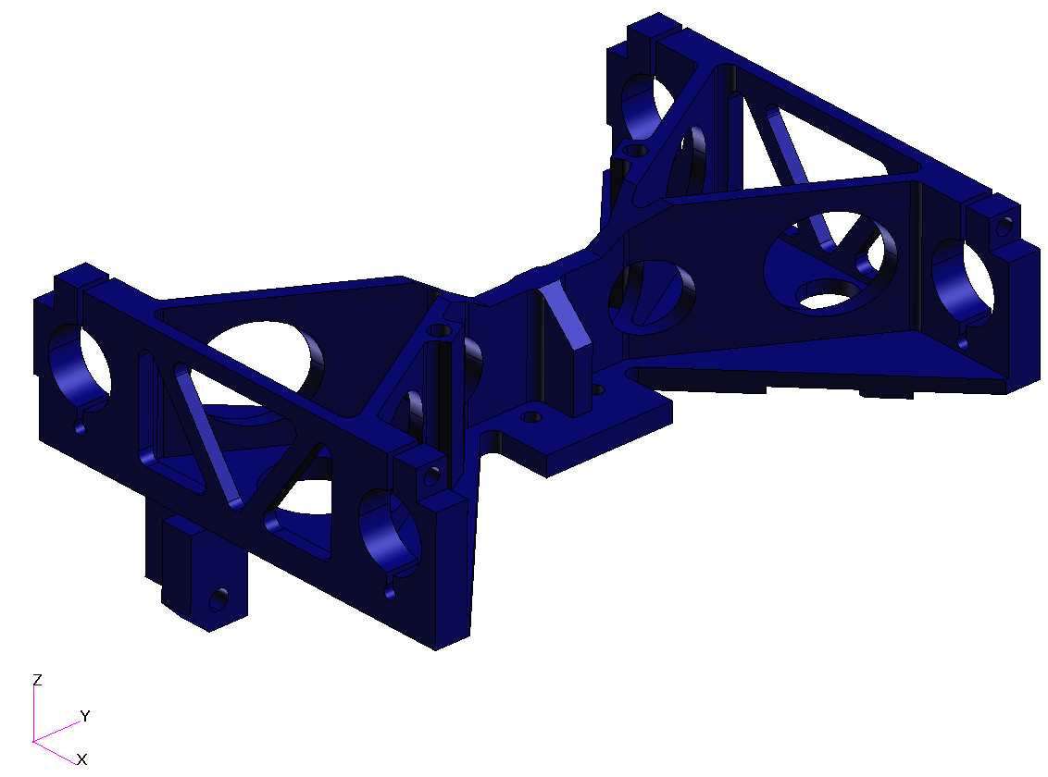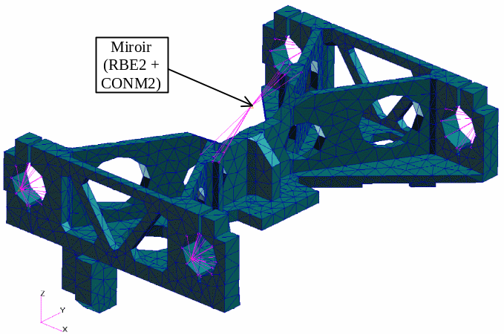
Figure 10 : Plateau mobile et miroir (vues DAO et EF)

Liaison plateau fixe – plateau mobile
Le plateau fixe et le plateau mobile sont liés verticalement (direction Z) à l’aide d’une butée (cf. vue DAO de la Figure 11).

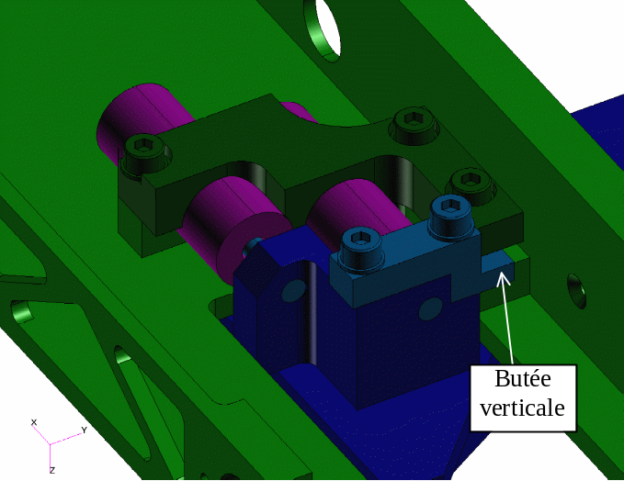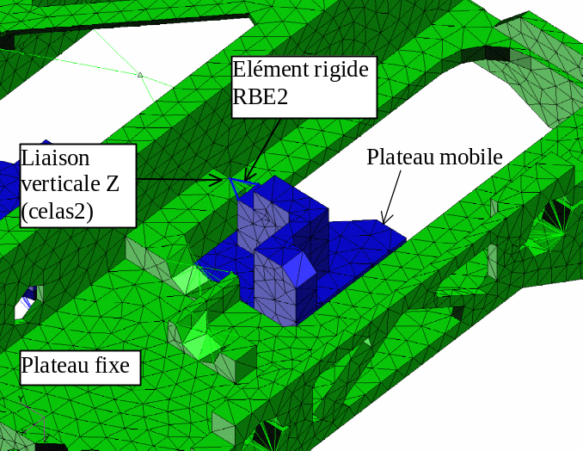
Figure 11 : Liaison plateau fixe – plateau mobile (vues DAO et EF)
Cette butée est modélisée à l’aide d’un élément rigide RBE2 et d’un ressort scalaire (CELAS2) de direction Z et de raideur Kz = 10¹⁰ N/m.

Partie mobile du moteur
La partie mobile du moteur a été modélisée à l’aide d’une masse ponctuelle et inertie (CONM2) placée en son centre de gravité et un élément rigide RBE2.

La liaison entre le moteur (partie mobile) et le plateau fixe se fait grâce à 4 cales qui bloquent le moteur dans la direction Y (cf. vue DAO sur la Figure 12). Cette liaison est modélisée par 4 ressorts scalaires (CELAS2) de direction Y et de raideur Ky = 10¹⁰ N/m.

Par ailleurs, le moteur est lié au verrou grâce à un pion qui le bloque dans les directions X et Z (cf. vue DAO sur la Figure 12). Cette liaison est modélisée par 2 ressorts scalaires (CELAS2) de direction Y et Z et de raideurs Ky = Kz = 10¹⁰ N/m.

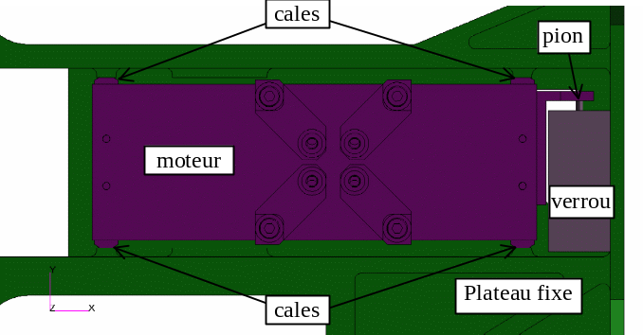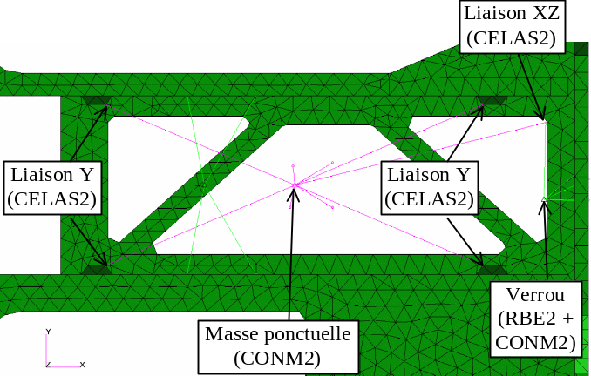
Figure 12 : Liaison moteur - plateau fixe - verrou (vues DAO et EF)

La partie mobile du moteur est liée rigidement au plateau mobile par un système de bridage représenté sur la vue DAO de la Figure 13. Dans le modèle EF, l’élément rigide qui représente le moteur est directement lié à 4 nœuds du plateau mobile.

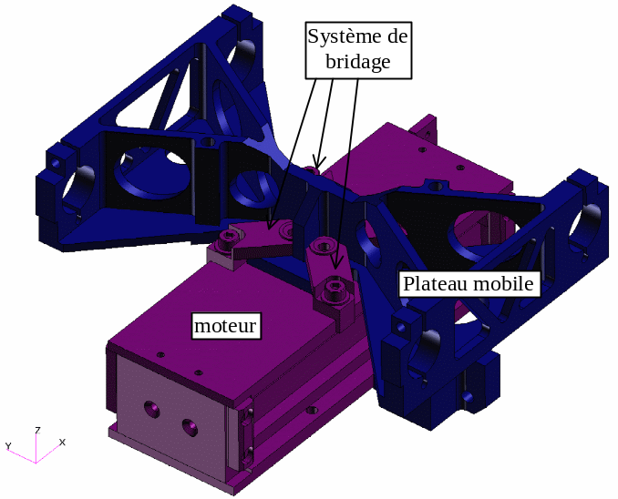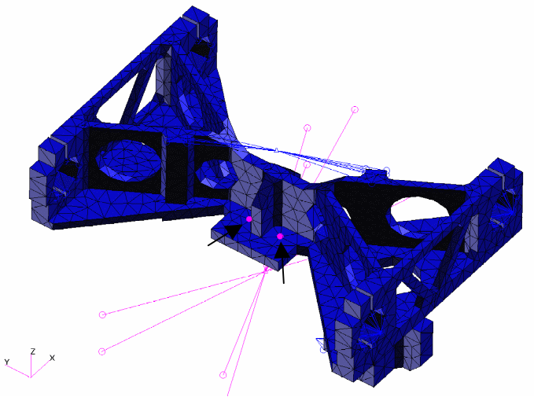
Figure 13 : Liaison moteur - plateau mobile (vues DAO et EF)

Pivots CELTIC
La liaison entre les plateaux, les cadres et la structure supérieure sont réalisées à l’aide de 16 pivots CELTIC dont la masse vaut 14.5 g.

Les pivots ont été modélisés à l’aide de ressorts scalaires (CELAS2) situés au centre de gravité, dont les raideurs sont les suivantes (valeurs estimées compatibles avec les spécifications [R4]) :

- Kx = 2.5⋅10⁷ N/m (raideur radiale horizontale)
- Ky = 1.0⋅10⁶ N/m (raideur axiale)
- Kz = 2.5⋅10⁷ N/m (raideur radiale verticale)
- KRx = 100 Nm/rad (raideur en flexion dans un plan vertical)
- KRy = 0.052 Nm/rad (raideur en torsion)
- KRz = 600 Nm/rad (raideur en flexion dans un plan horizontal)

Par ailleurs, leur masse de 14.5 g est modélisée à l’aide d’éléments CONM2.

Les ressorts scalaires et masses ponctuelles sont reliées aux différentes structures à l’aide d’éléments rigides de type RBE2.

Un exemple de modélisation d’un pivot (entre structure supérieure et cadre interne) est donné sur la Figure 14.

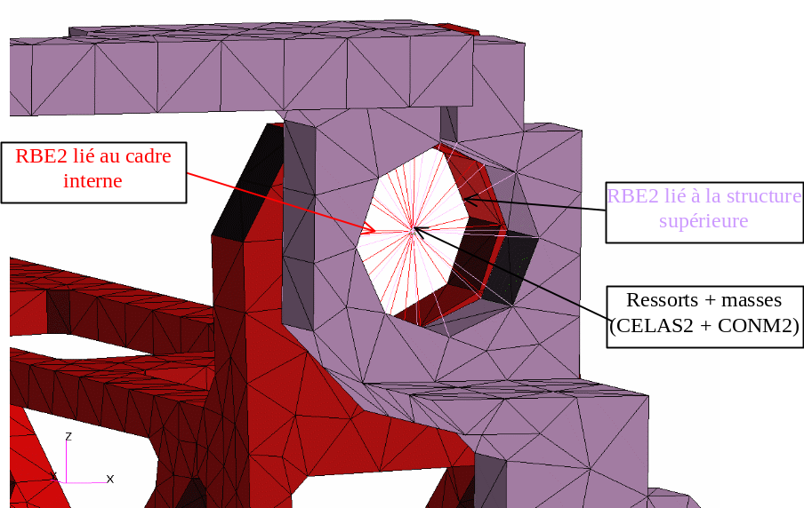
Figure 14 : Exemple de modélisation d’un pivot (entre structure supérieure et cadre interne)

Masses, centrages et inerties
Les masses et positions des CdG (valeurs CAO) des divers sous-ensembles sont donnés dans le Tableau 1 ci-dessous.

Pour chaque sous-ensemble, les masses des éléments non modélisés (visserie, cales …) ont été uniformément réparties sur le dit sous-ensemble.
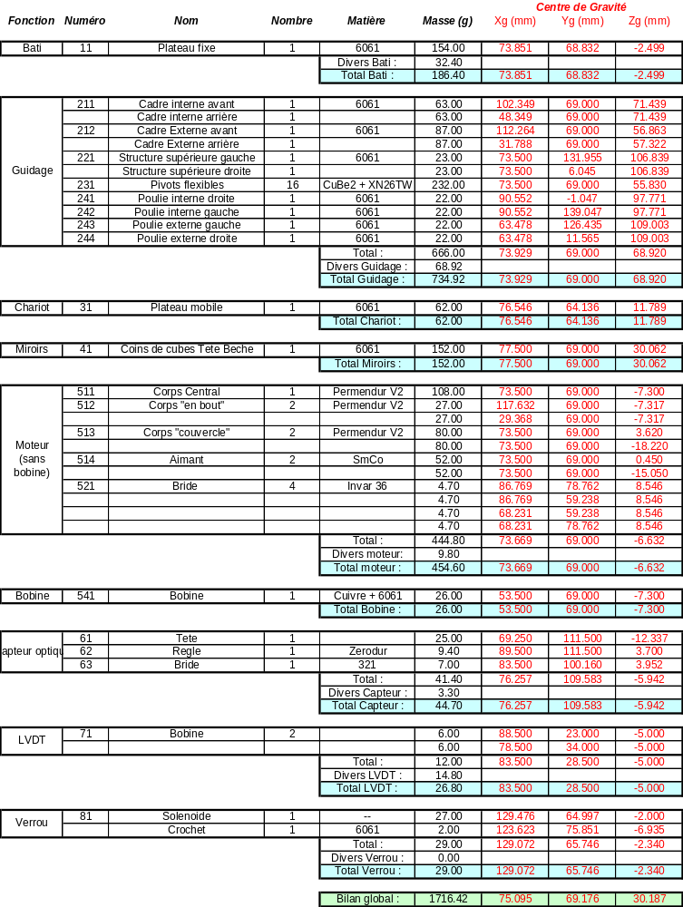
Tableau 1 : Masses et positions des CdG des sous-ensembles

Par ailleurs, vu que le moteur et le miroir sont d’assez grande dimension (par rapport à celle du mécanisme), on introduit leurs inerties de rotation :

Moteur :
- Jxx = 6.29744e-5 kg⋅m²
- Jyy = 3.67500e-4 kg⋅m²
- Jzz = 3.67214e-4 kg⋅m²

Miroir :
- Jxx = 1.05941e-4 kg⋅m²
- Jyy = 1.33710e-4 kg⋅m²
- Jzz = 2.07900e-4 kg⋅m²

Les masses, centrages et inerties obtenus avec le modèle EF global sont les suivants :

Masses et inerties par rapport au noeud 0
mx = 1.716421
my = 1.716421
mz = 1.716421
jx = 1.677574E-02
jy = 1.647842E-02
jz = 2.314113E-02

Centre de gravite du modele :
xg = 7.511620E-02
yg = 6.920709E-02
zg = 3.018358E-02

On constate que les valeurs obtenues sont très proches de celles demandées.

Conditions aux limites
Le mécanisme est maintenu à sa base à l’aide de 4 vis de fixation. Ces fixations ont été modélisées par 4 blocages SPC 123456 représentés sur la Figure 15.

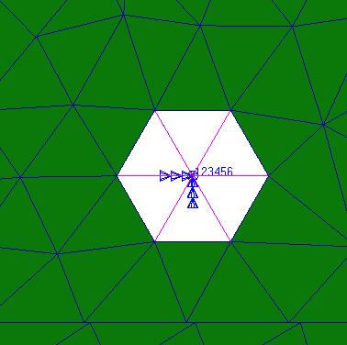
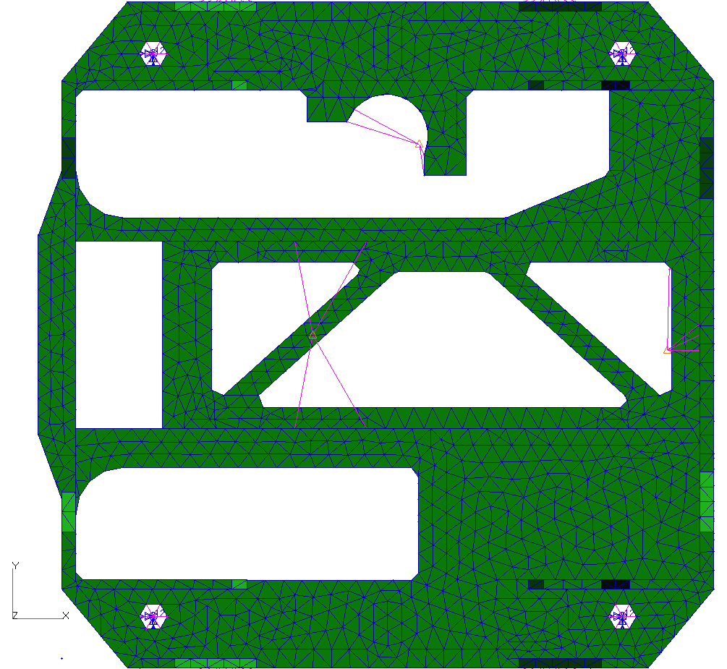
Figure 15 : Fixations

Etude Quasi-statique

Chargement
Les charges quasi-statiques sont définies dans le Tableau 2 ci-dessous :

Axe | Cas QS 1 | Cas QS 2 | Cas QS 3
X | 25 g | - | -
Y | - | 14 g | -
Z | - | - | 14 g
Tableau 2 : Charges quasi-statiques (hors coeff. 1.5)

Déformées
Les déformées de la structure pour les 3 cas de charges quasi-statiques sont représentées sur les figures suivantes :

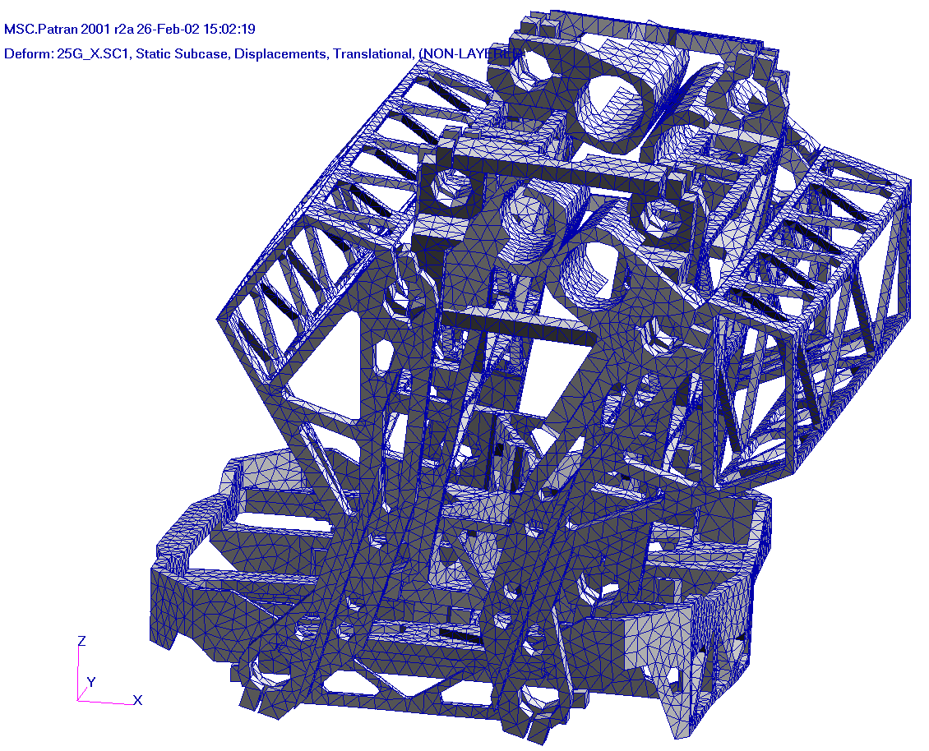
Figure 16 : Déformée pour le cas QS 1

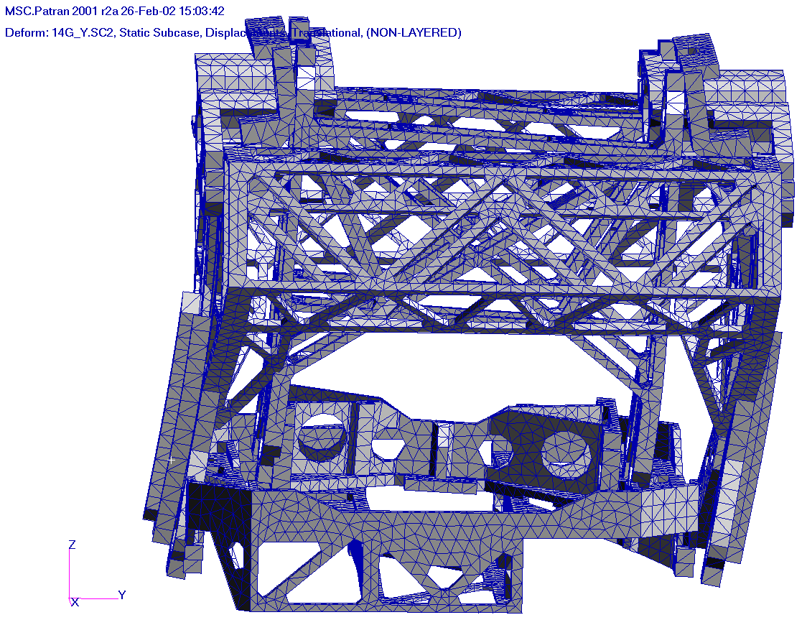
Figure 17 : Déformée pour le cas QS 2

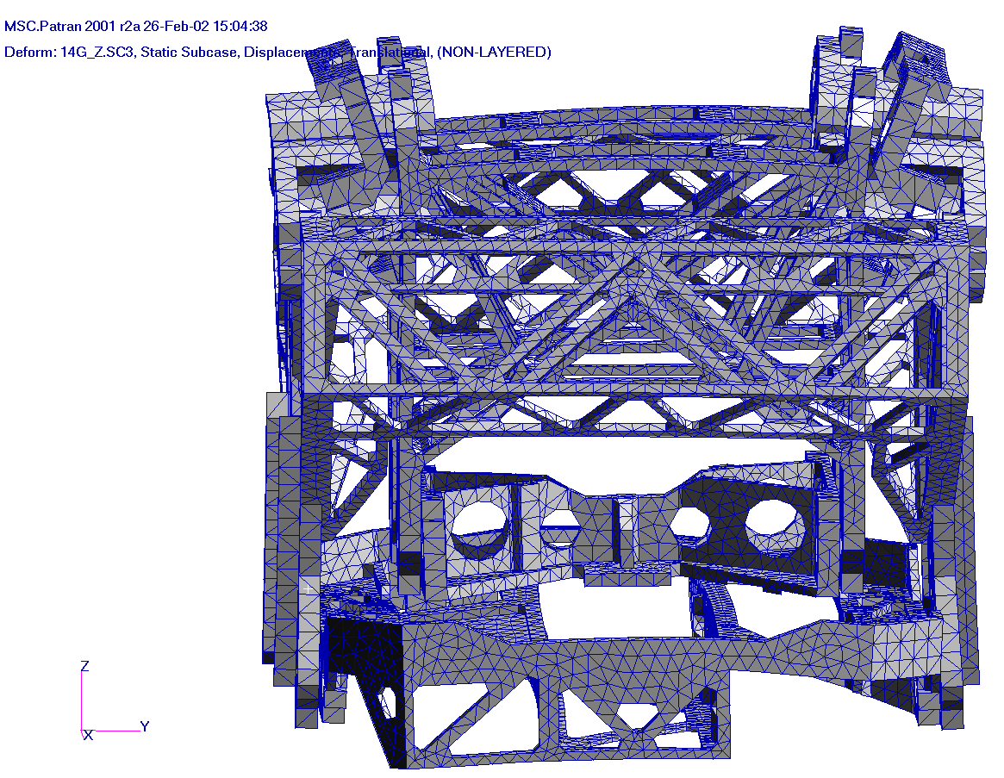
Figure 18 : Déformée pour le cas QS 3

Efforts dans les pivots
Le Tableau 3 donne les torseurs d’efforts obtenus dans les pivots pour les trois cas de charges quasi-statiques. Ces torseurs sont exprimés dans le repère général, et le coefficient de qualification de 1.5 est inclus dans les résultats. La colonne « F rad (N) » donne la résultante radiale (somme quadratique de Fx et Fz), et la colonne « Angle (°) » donne l’angle que fait l’effort radial avec la verticale.

On constate que le cas quasi-statique 1 (25 g / X) est de loin le plus dimensionnant. On obtient un effort radial maximal de 153.6 N.

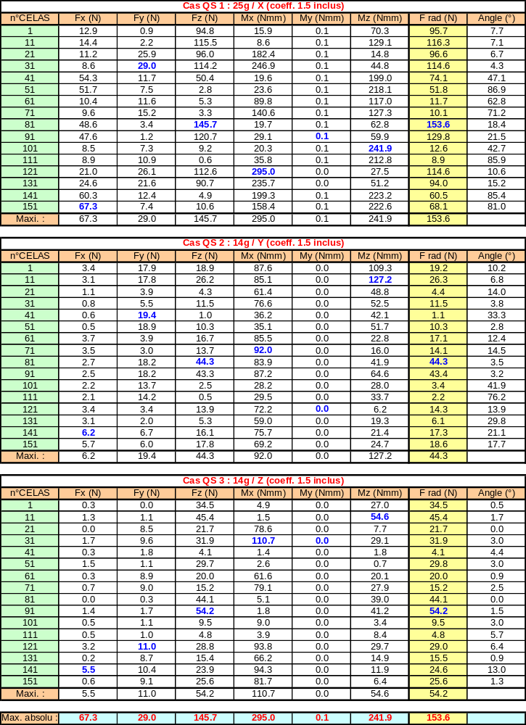
Tableau 3 : Torseurs d'efforts dans les pivots

La localisation des différents pivots est donnée sur la Figure 19 ci-dessous :

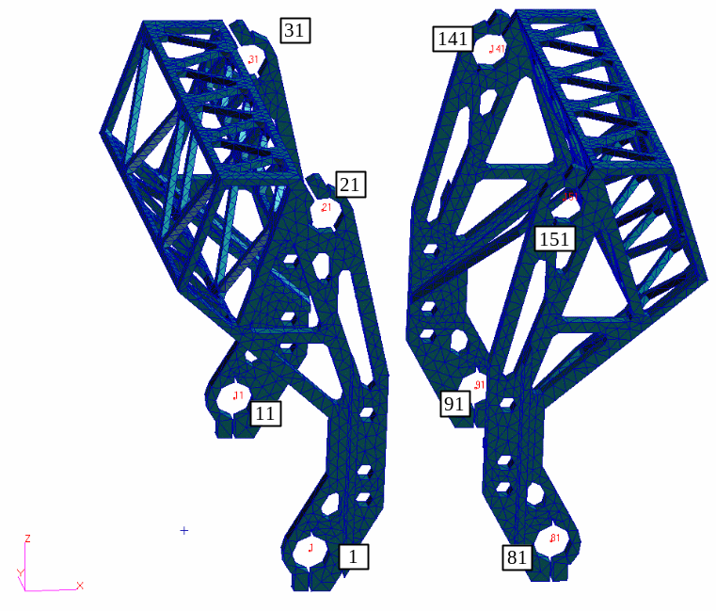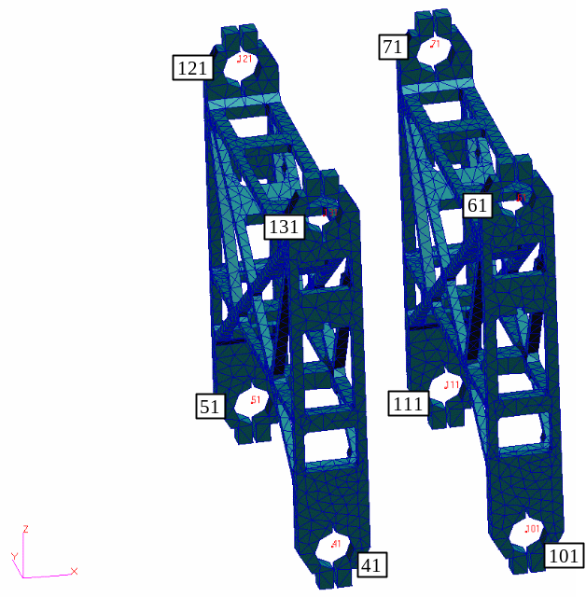
Figure 19 : Localisation des différents pivots

Conclusion de l’Etude quasi-statique

Les efforts radiaux sont inférieurs à la valeur admissible de 250 N (ordre de grandeur compatible avec les spécifications [R4]).

Etude modale
Un calcul des modes et fréquences propres de la structure a été réalisé, pour des fréquences allant jusqu'à 2000 Hz. Ce calcul est réalisé en configuration de lancement (mécanisme bloqué). Une des spécifications est d’avoir des fréquences propres supérieures à 170 Hz.

Description des premiers modes propres

Premier mode propre
La première fréquence propre de 193.9 Hz correspond à un mode de flexion globale autour de Y représenté sur la Figure 20 ci dessous :

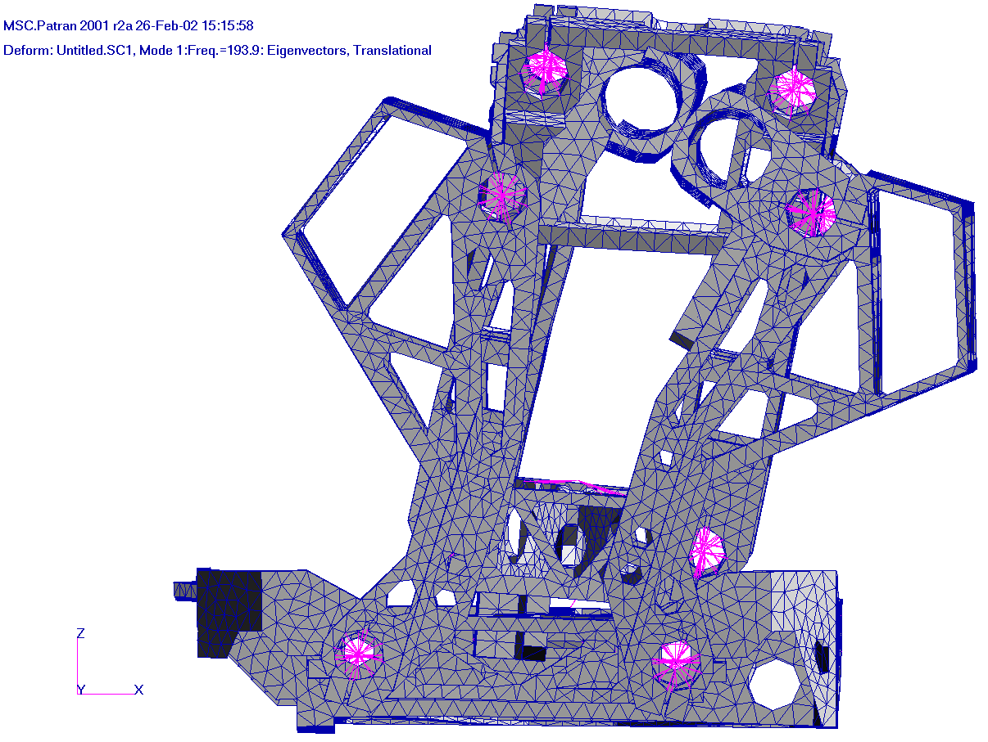
Figure 20 : Premier mode propre

La spécification de 170 Hz est donc bien respectée.

Second mode propre
La seconde fréquence propre de 270.4 Hz correspond à un mode de flexion globale autour de X représenté sur la Figure 21 ci dessous :

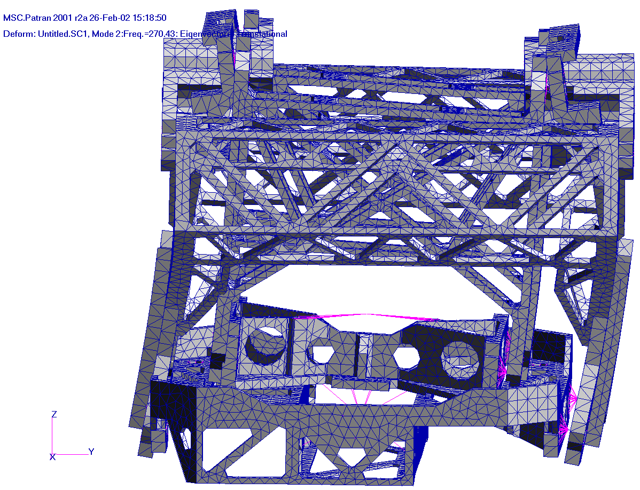
Figure 21 : Second mode propre

Troisième mode propre
La troisième fréquence propre de 344.1 Hz correspond à un mode de torsion globale autour de Z représenté sur la Figure 22 ci dessous :

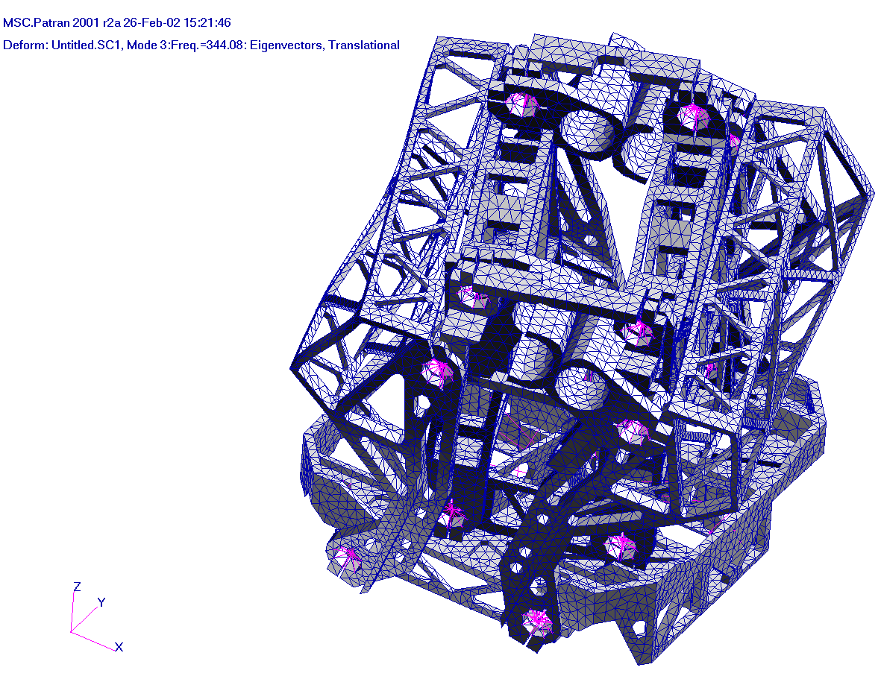
Figure 22 : Troisième mode propre

Bilan des résultats
Le Tableau 4 ci-dessous donne les masses modales et le Tableau 5 les facteurs de participation.

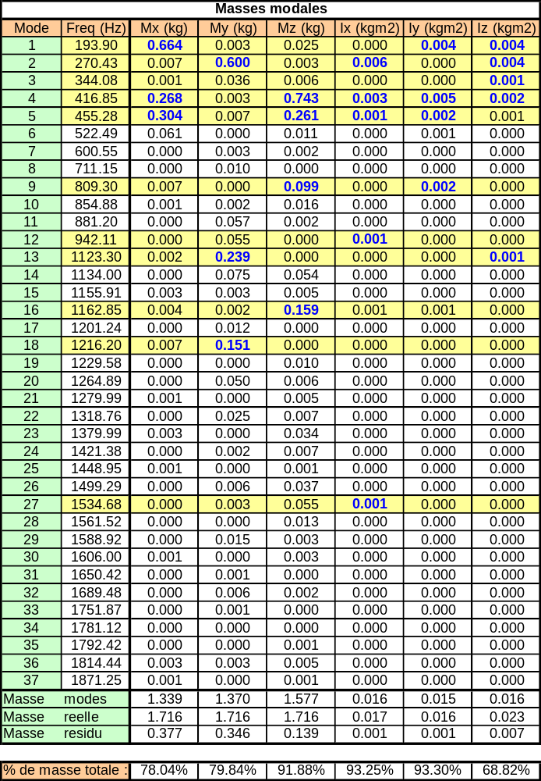
Tableau 4 : Masses modales

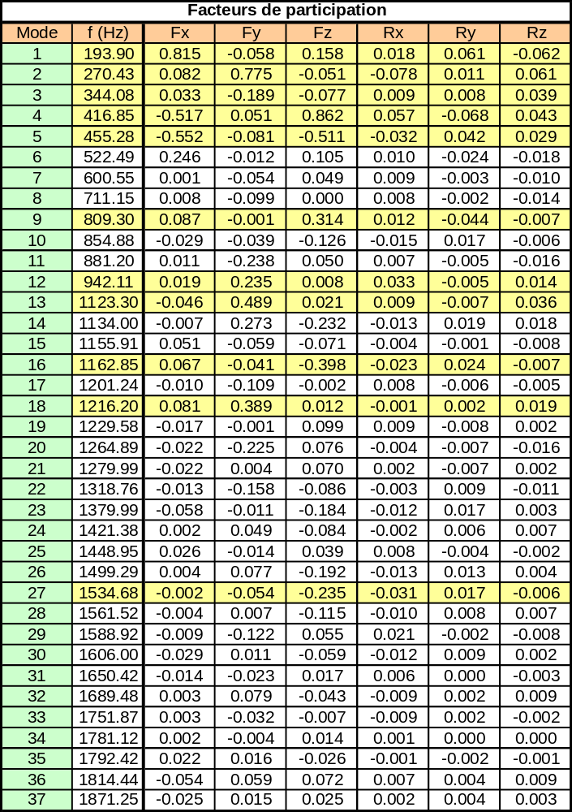
Tableau 5 : Facteurs de participation

Conclusion de l’etude modale

La première fréquence propre de 193.9 Hz respecte bien la spécification de 170 Hz.

Etude dynamique Sinus
L’étude sinus est demandée pour une plage de fréquences allant jusqu’à 100 Hz (cf. Tableau 6) :

Axe | Fréquence | Niveau
X | 5 – 40 Hz  40 – 100 Hz | Le plus favorable de 22 mm (pic-pic) ou 30 g  20 g
Y | 5 –100 Hz | Le plus favorable de 22 mm (pic-pic) ou 20 g
Z | 5 – 50 Hz  50 – 100 Hz | Le plus favorable de 22 mm (pic-pic) ou 20 g  25 g
Tableau 6 : Excitation dynamique sinus (hors coeff. 1.5)

Or, le premier mode propre de la structure (193.9 Hz) se situe largement au-delà de la plage d’étude.

L’étude sinus n’est pas dimensionnante par rapport à l’étude aléatoire. Le calcul n’est donc pas effectué.

Etude dynamique aléatoire

Spectres d’excitation aléatoire
Les spectres en aléatoire sont définies dans le Tableau 7 ci-dessous et sont représentés sur la Figure 23 :

Axe | Montée | Plateau | Descente | g - rms
X | +6 dB/oct 20 – 100 Hz | 0.2 g²/Hz 100 – 300 Hz | -6 dB/oct 300 – 2000 Hz | ∼ 10.2
Y | +6 dB/oct 20 – 100 Hz | 0.3 g²/Hz 100 – 200 Hz | -6 dB/oct 200 – 2000 Hz | ∼ 9.9
Z | +6 dB/oct 20 – 100 Hz | 0.2 g²/Hz 100 – 200 Hz  0.1 g²/Hz 200 – 400 Hz | -6 dB/oct 400 – 2000 Hz | ∼ 11.3
Tableau 7 : Spectres aléatoires (hors coeff. 1.5)

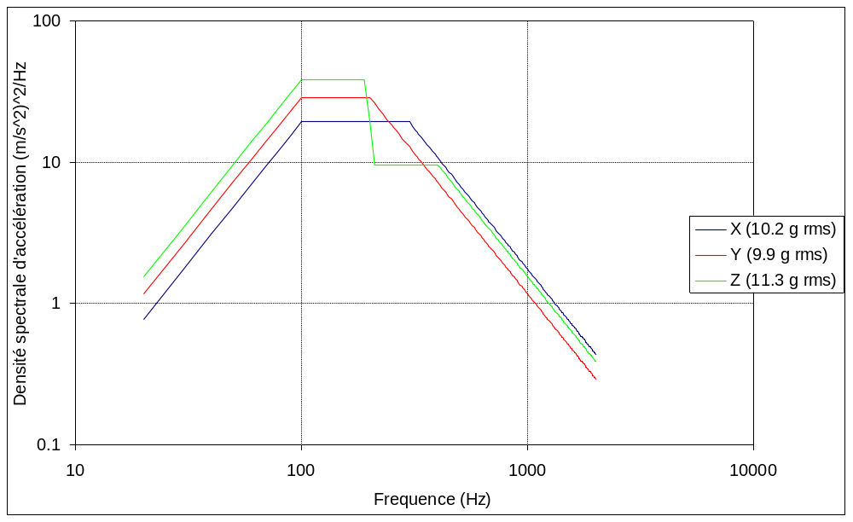
Figure 23 : Spectres aléatoires dans les 3 directions

Amortissement de la structure
L’amortissement structurel utilisé pour les calculs est de 2.5% (soit une amplification Q = 20).

Résultats du calcul aléatoire

Efforts RMS dans les pivots
Le Tableau 8 donne les torseurs d’efforts RMS (root mean square) obtenus dans les pivots pour les trois cas d’excitation aléatoire. Ces torseurs sont exprimés dans le repère général, et le coefficient de qualification de 1.5 ainsi que les 4σ sont inclus dans les résultats.

Comme pour l’étude quasi-statique, les cas dimensionnant est l’excitation aléatoire suivant l’axe X. On obtient un effort radial maximal de 938 N pour une valeur admissible de l’ordre de 250 N !!!

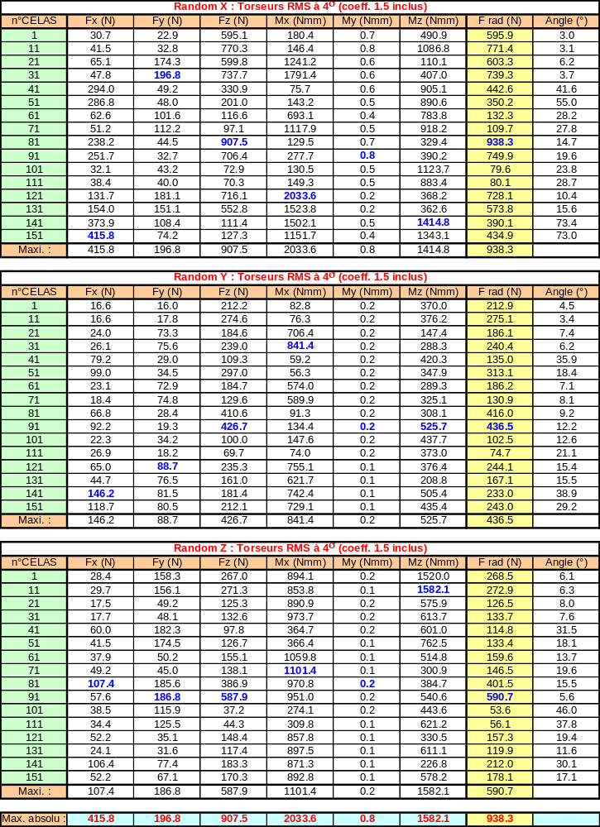
Tableau 8 : Torseurs RMS dans les pivots

Densités spectrales de force
Sur la Figure 24 on a représenté les Densités Spectrales de Force (hors coeff. 1.5 et 4σ) obtenues pour le pivot le plus sollicité (Pivot n°81) pour le Cas aléatoire 1 (10.2 g rms / X).

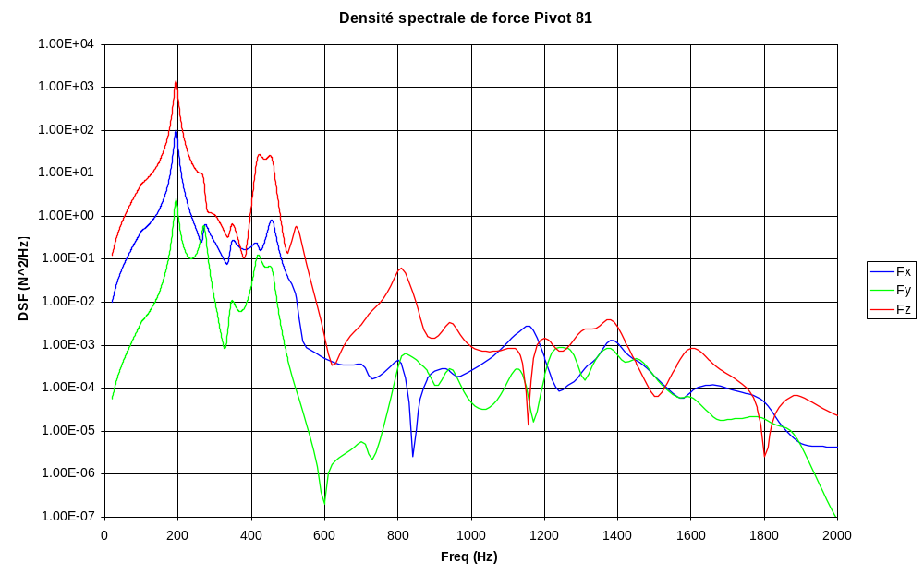
Figure 24 : Densité spectrale de force pour le pivot 81.

On constate que les maxima sont obtenus au voisinage de la première fréquence propre (193.9 Hz).

Conclusion générale
Le cas de charge dimensionnant est l’excitation aléatoire suivant X, qui conduit à un effort radial maximal dans les pivots de l’ordre de 938 N, ce qui est bien supérieur à la valeur admissible de 250 N (ordre de grandeur compatible avec les spécifications [R4]).

Certaines modifications ont été envisagées, afin de tenter de diminuer les efforts dans les pivots :

- Rigidification du plateau fixe
- Rigidification du plateau mobile
- Rigidification de la structure supérieure
- Encastrement du plateau fixe sur tout son pourtour
- Fixation du plateau fixe en 8 points (4 dans coins + 4 sous compartiment moteur)

Mais aucune de ces actions ne conduit à une diminution significative des efforts.

Par ailleurs, le fait de choisir des pivots plus raides ne permettra pas d’atteindre des valeurs admissibles de l’ordre de 900 N (avec un diamètre de bague inférieur ou égal à 12).

Le meilleur moyen d’améliorer la situation reste donc de diminuer les niveaux des spectres d’entrée et / ou de diminuer la masse mobile de façon significative.

